海洋王FW6119多功能移动照明平台
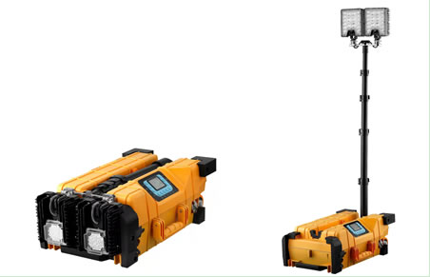
来源网址：www.hywss.cn
一.海洋王FW6119多功能移动照明平台-适用范围：
适用于公安交警事故现场处置及刑警、特警、缉毒等各业务民警开展搜索、勘察、查缉等工作时提供现场泛光照明及远距离探照;也可用于搜补、抓逃时进行喊话警示或扩音指挥，以及各类工作现场定位、警示应急使用。适用于消防、应急、水利行业各类作业现场泛光照明及补光、扩音提示、指挥、语音疏散等多功能应用。

二.海洋王FW6119多功能移动照明平台-性能功能：
●一体化设计，轻便高效
灯具箱体一体化，不用安装、拆卸灯头;提手设计，方便搬运、装卸;整灯重量20kg,方便长距离携带;拉杆设计，方便在路面拖行;大走行轮设计，满足复杂路况拖行;背带设计，复杂路面可背行，为使用者携带提供多种选择。
●高亮度，聚泛光任意调节
采用两个高亮度LED灯头，同时具备聚、泛光照明及红蓝警示功能，满足不同场所的照明需求;可实现聚光和泛光的无极调光，调光范围10%--100%；聚泛光同时开启5m处最大初始照度≥6000lx；10米处≥1500 lx；红蓝警示灯可视距离大于1000m。
●箱体配备多功能控制LCD屏；
可显示电池剩余电量、工作模式、照明亮度等，实时掌握灯具状态；开关可控制灯具聚光泛光的亮灭、红蓝警示的开关。
●扩音指挥，高效便捷
可连接手机蓝牙、U盘播放音频;具备3.5mm音频接口可用于外接其他音频信号，空旷环境下10米内手机连接蓝牙可以连续播放手机音频；U盘接口，能播放U盘音频20米处声音大于70db；具备音频接口可用于外接其他音频信号，将设备变为扩音设备，实现无线喊话;接入有线手咪或麦克风，可定点喊话，同时具备录音功能，能录音并播放；可以使用内置麦克风录音，也可连接无线麦克风录音，录音可循环播放，便于现场指挥调度，人员疏散等。
灯具带有信号防护功能，可视距离1KM，为执勤救援、抢险施工防护保驾护航。
●人性化设计
可由发电机、市电直接供电，满足长时间照明需求;具备外接直流输出接口5V、3. 5A;12V、2A，可紧急为其他设备供电; LCD屏 可显示电池剩余电量、工作模式、照明亮度等，实时掌握灯具状态。灯具带有信号防护功能，可视距离1KM，为执勤救援、抢险施工防护保驾护航。

三.海洋王FW6119多功能移动照明平台-技术参数：
1.电池 额定电压 DC21.6V
电池容量 33Ah
使用寿命 循环约1000次
2.光源 额定功率 2*55w
使用寿命 100000h
3.照明形式 聚光/泛光可调
4.调光形式 无极调光 10%—100%
5.警示颜色 红蓝警示
6.连续照明时间
聚泛光 8h
聚光 16h
泛光 14h
7.充电时间 ≤8h
8.重量 20±1kg
9.扩音器（喇叭）功率 30w
10.无线蓝牙连接距离 30m
11.外形尺寸
（长高宽）收缩状态 635*350*210mm
升起状态（最高） 635*350*1860mm
12.防护等级 灯头IP66/箱体IP65

三.海洋王FW6119多功能移动照明平台-售后质保：
感谢您购买本公司产品，本公司产品严格按照ISO9001标准进行质量控制，产品实行3年保用,在3年内，产品正常使用下出现任何故障,由本公司免费维修。(免材料费和修理费)

